“Por el cual se adicionan al artículo 310 de la Constitución Política Colombiana, normas especiales para la organización, funcionamiento, protección ambiental, cultural y étnica de los departamentos de Amazonas, Caquetá, Guainía, Guaviare, Putumayo y Vaupés”.

Yenica Sugein Acosta Infante Paloma Valencia Laserna
Representante a la Cámara, Amazonas Senadora de la República

TABLA DE CONTENIDO

1. EXPOSICIÓN DE MOTIVOS 3
1.1. OBJETO DEL PROYECTO 3
1.2. ANTECEDENTES 3
1.3. MARCO NORMATIVO 4
1.4. JUSTIFICACIÓN 8
1.5. ALCANCE 17
2. BIBLIOGRAFÍA XX
3. ARTICULADO XX

1. EXPOSICIÓN DE MOTIVOS

1.1. OBJETO DEL PROYECTO

El proyecto de Acto Legislativo presentado a consideración del Honorable Congreso de la República, pretende garantizar la efectiva protección, preservación de la biodiversidad y riqueza ambiental de la Amazonía Colombiana; así como, la cultura de las comunidades indígenas ancestrales que la habitan, para lo cual se propone el establecimiento de un régimen especial, en consideración a las características del territorio que posee dificultades de acceso; zonas no carreteables; baja densidad poblacional; corredores fronterizos y, unas circunstancias socio-económicas particulares.

1.2. ANTECEDENTES

Proyecto | Síntesis | Resultado
Proyecto de Acto Legislativo 004 de 2005 Cámara. | Adicionar un parágrafo al artículo 310 de la Constitución Política de Colombia. | Archivado
Proyecto de Ley 172 de 2012 Cámara. | El proyecto de Ley se propuso modificar el artículo 310 de la Constitución Política de Colombia. | Retirado por el autor
Proyecto de Ley 188 de 2012 Cámara. | El proyecto tenía como objetivo autorizar la emisión de la estampilla Pro Medio Ambiente en el departamento del Amazonas. | Retirado por el autor
Proyecto de Ley 218 de 2014 Cámara. | El proyecto tenía como propósito crear régimen especial para la municipios, departamentos y regiones de frontera en Colombia, en concordancia con el artículo 337 de la Constitución Política de Colombia. | Archivado
Proyecto de Acto Legislativo 041 de 2017 Cámara. | Proyecto de Acto Legislativo que tenía como propósito dictar normas especiales para los departamentos de Amazonas, Guainía y Vaupés. | Archivado
Proyecto de Acto Legislativo 002 Cámara, 024 Senado de 2019. | Proyecto de Acto Legislativo que proponía “adicionar al artículo 310 de la Constitución Policía de Colombia normas especiales para la organización, funcionamiento, protección cultural, étnica y ambiental de los departamentos de Amazonas, Caquetá, Guaviare, Guainía, Putumayo y Vaupés” | Archivado en segunda vuelta Cámara.

1.3. MARCO NORMATIVO

- Constitucional

De conformidad con lo previsto en el artículo 2° de la Constitución Política, "son fines esenciales del Estado: servir a la comunidad, promover la prosperidad general y garantizar la efectividad de los principios, derechos y deberes consagrados en la Constitución".

A su turno, mediante el artículo 7° constitucional, se estableció que "el Estado reconoce y protege la diversidad étnica y cultural de la Nación Colombiana" y; en el artículo siguiente, se impuso la obligación al Estado Colombiano y sus habitantes a proteger las riquezas culturales y naturales de la Nación.

Adicionalmente, en el Capítulo III del Título II de la Constitución, por el cual se establecen los Derechos Colectivos y del Ambiente, el constituyente consagró como derecho el goce de un ambiente sano y, estableció a nivel constitucional el deber del Estado de proteger la diversidad e integridad del ambiente, así como, "conservar las áreas de especial importancia ecológica y fomentar la educación para el logro de estos fines" (artículo 79).

Por último, mediante el artículo 337 la Constitución previó la posibilidad de que el legislador establezca regímenes y normas especiales para promover el desarrollo en las zonas de frontera.

- Tratados y Convenciones Internacionales sobre la protección al medio ambiente

Para el análisis del proyecto de Acto Legislativo debe tenerse en consideración los convenios ratificados por el Estado Colombiano, por los cuales se establecen obligaciones para la preservación del medio ambiente y la Amazonía, tales como:

- Tratado de Cooperación Amazónica – TCA

Suscrito el 3 de julio de 1978 y ratificado por los ocho países que comparten la Amazonía: Bolivia, Brasil, Colombia, Ecuador, Guyana, Perú, Surinam y Venezuela; reconoce la naturaleza transfronteriza de la Amazonía. Fue aprobado en Colombia mediante la Ley 74 de 1979, ratificada el 2 de agosto de 1980¹.

- Convenio de Diversidad Biológica

Suscrito el 5 de junio de 1992 en Río de Janeiro (Brasil); este Tratado Internacional, jurídicamente vinculante, tiene tres objetivos fundamentales: (1) la conservación de la diversidad biológica; (2) la utilización sostenible de sus componentes y, (3) la participación justa y equitativa en los beneficios que se deriven de la utilización de los recursos genéticos². El marco de acción de este convenio es el enfoque por ecosistemas y es considerado como el principal instrumento internacional para el desarrollo sostenible³. Fue ratificado por el Estado Colombiano mediante la Ley 165 de 1994.

- Convención de las Naciones Unidas de Lucha Contra la Desertificación y la Sequía - UNCCD

Aprobada en París (Francia), el 17 de junio de 1994 y ratificada en Colombia mediante la Ley 461 de agosto de 1998; tiene como objetivo preparar y ejecutar programas de acción destinados a prevenir la degradación de las tierras, luchar contra la desertificación y mitigar los efectos de la sequía⁴.

- Unión Internacional para la Protección de las Obtenciones Vegetales - UPOV

Organización Intergubernamental con sede en Ginebra (Suiza), constituida en diciembre de 1961; a través del Convenio Internacional para la Protección de las Obtenciones Vegetales “Convenio de la UPOV”, cuya misión es proporcionar y fomentar un sistema eficaz para la protección de las variedades vegetales con miras al desarrollo de obtenciones vegetales en beneficio de la sociedad⁵. Fue suscrito por Colombia y aprobado por el Congreso de la República mediante la Ley 243 de diciembre de 1995.

- Convenio de Viena para la Protección de la Capa de Ozono

Primera iniciativa global para reparar el daño causado a la capa de ozono⁶. Fue adoptado el 22 de marzo de 1985 y ratificado por Colombia mediante la Ley 30 de 1990. De conformidad con lo previsto en este Convenio, los Estados Partes se obligan, en la medida de sus posibilidades, a cooperar en la investigación e intercambiar información para mejorar la comprensión de los efectos de las actividades humanas sobre la capa de ozono y de los efectos de la modificación de ésta sobre la salud humana y el medio ambiente. Igualmente, se comprometieron a adoptar medidas para controlar, limitar, reducir o prevenir las actividades humanas, cuando se compruebe que tienen o pueden tener efectos adversos como resultado de la modificación de la capa de ozono⁷.

- Convenio Marco Cambio Climático

Resultado de la Convención Marco de las Naciones Unidas sobre el Cambio Climático (CMNUCC). Mediante este instrumento se reconoció que el problema del cambio climático es real⁸. Establece un marco general para los esfuerzos intergubernamentales para hacer frente a los desafíos provocados por el cambio climático⁹. Suscrito el 9 de mayo de 1992, fue aprobado en Colombia, mediante la Ley 164 de 1995.

- Protocolo de Kioto

Ratificado por el Congreso de la República de Colombia mediante la Ley 629 del 27 de diciembre de 2000. Estableció metas vinculantes de reducción de las emisiones para 37 países industrializados y la Unión Europea, reconociéndolos como los principales responsables de los elevados niveles de emisiones de Gases Efecto Invernadero –GEI- y, tiene como principio central el de la “responsabilidad común pero diferenciada”. Fue considerado como un primer paso importante hacia un régimen verdaderamente mundial de reducción y estabilización de las emisiones de GEI¹⁰.

- Convenio de Basilea Sobre el Movimiento Transfronterizo de Desechos Peligrosos

Adoptado el 22 de marzo de 1989 por la Conferencia de Plenipotenciarios en Basilea (Suiza), en respuesta a protestas públicas en los años 80, tras el descubrimiento de depósitos de desechos tóxicos en países en vía de desarrollo provenientes del extranjero; busca proteger la salud de las personas y el medio ambiente frente a los efectos perjudiciales de los desechos peligrosos. Establece la restricción de los movimientos transfronterizos de desechos peligrosos, y la aplicación de un sistema regulatorio para los movimientos permisibles de desechos peligrosos¹¹. El Congreso Colombiano aprobó la firma de este Convenio mediante la Ley 253 de 1996.

- Acuerdo de París

Adoptado en 2015, es un acuerdo universal y vinculante que busca mejorar la aplicación de la Convención Marco de las Naciones Unidas sobre el Cambio Climático, con el objetivo de reforzar la respuesta mundial a la amenaza del cambio climático, en el contexto del desarrollo sostenible y de los esfuerzos por erradicar la pobreza¹². Fue ratificado por el Estado Colombiano mediante la Ley 1844 del 14 de julio de 2017.

- Tratados y convenciones internacionales sobre la protección de los pueblos indígenas
Por último, en relación con el marco normativo a considerar para efectos de este proyecto de Acto Legislativo, se llama la atención sobre los siguientes convenios y tratados internacionales suscritos y ratificados por el Estado Colombiano que le imponen obligaciones de protección de los pueblos indígenas y comunidades ancestrales¹³:

- Convenio 107 de la OIT

Convenio sobre poblaciones indígenas y tribunales, ratificado por Colombia mediante la Ley 31 de 1967; establecen normas mínimas relacionadas con los derechos civiles, políticos, sociales y económicos de los pueblos indígenas y tribales.

- Convenio 169 de la OIT

Versión revisada del Convenio 107 de la misma Organización; tiene como propósito asegurar los derechos de los pueblos indígenas y tribales a su territorio y la protección de sus valores culturales, sociales y económicos. Fue aprobado por el Congreso de la República de Colombia mediante la Ley 21 de 1991.

- Convenio Fondo para el Desarrollo de los Pueblos Indígenas

Suscrito en Madrid el 24 de julio de 1992 y aprobado en Colombia a través de la Ley 145 de 1994, el Convenio Constitutivo para el Desarrollo de los Pueblos Indígenas de América Latina y el Caribe ha tenido un destacado rol en la promoción del desarrollo con identidad y los derechos de los Pueblos Indígenas, y fue declarado “Patrimonio de los Pueblos y los Estados” por la X Asamblea General del Fondo Indígena, al reconocerlo como un modelo organizativo a ser simulado en los diversos espacios nacionales e internacionales¹⁴.

- Pacto Internacional de Derechos Económicos, Sociales y Culturales

Aprobado por la Asamblea General de las Naciones Unidas en votación unánime, en Nueva York, el 16 de diciembre de 1966. Por medio de este pacto el Estado Colombiano se comprometió a asegurar a hombres y mujeres igual título y a gozar de todos los derechos económicos, sociales y culturales, sin discriminación alguna por motivos de raza, color, sexo, idioma, religión, opinión política o de otra índole, origen nacional o social, posición económica, nacimiento o cualquier otra condición social¹⁵. Fue ratificado por el Congreso de la República mediante la Ley 74 de 1968.

- Pacto Internacional de Derechos Civiles y Políticos

Adoptado por la Asamblea General de las Naciones Unidas el 16 de diciembre de 1966, y ratificado por Colombia en la Ley 74 de 1968. Los Estados parte se comprometieron a promover y respetar el derecho a la autodeterminación. Reconoce igualmente los derechos de los pueblos a disponer, comerciar y poseer libremente sus recursos y riquezas naturales.

- Convención Internacional sobre la Eliminación de Todas las Formas de Discriminación Racial

Aprobada por la Asamblea General de las Naciones Unidas en 1965, su suscripción fue ratificada por Colombia mediante la Ley 22 de 1981. A través de esta Convención, los Estados partes condenaron la segregación racial, incluída la segregación o discriminación étnica, y se comprometieron a prevenir, prohibir y eliminar todas las prácticas de esta naturaleza.

1.4. JUSTIFICACIÓN

Tomando como referencia el informe de ponencia de la segunda vuelta del Proyecto Acto Legislativo 002 de 2019 Cámara, coordinada por el Representante Alejandro Vega; la Audiencia Pública realizada en el trámite de dicho proyecto, y los diferentes indicadores y características de los departamentos; y, a fin de garantizar el cumplimiento de los objetivos de preservación y conservación, el cumplimiento de los tratados y convenios internacionales suscritos y ratificados por Colombia en materia ambiental y, a favor de los pueblos indígenas y comunidades ancestrales; el presente Proyecto de Acto Legislativo se fundamenta en las siguientes razones que se exponen, a continuación:

- El Bioma Amazónico

La necesidad de proteger y conservar la Amazonía no se restringe a los límites del departamento del Amazonas. Incluso, como es conocido, ni siquiera se restringe al ámbito territorial colombiano y es competencia de cinco (5) países que comparten este ecosistema. No obstante, en lo que es competencia de este Congreso, es decir, en lo que corresponde al territorio colombiano, la región Amazonía, representa el 6,4% del total del bioma amazónico y el 41,8% del territorio nacional¹⁶, tal como se puede apreciar en la siguiente imagen:

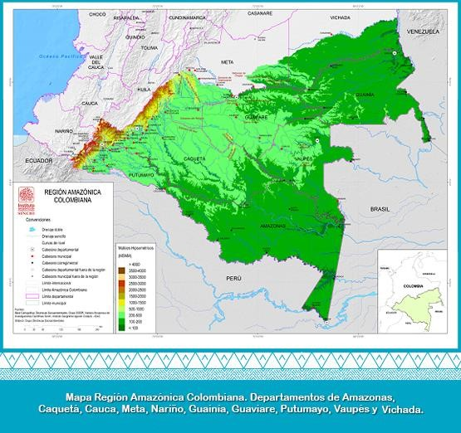
Mapa Región Amazónica Colombiana
Fuente: Instituto Científico SINCHI

De acuerdo con el Instituto Científico SINCHI, institución creada por la Ley 99 de 1993; vinculada al Ministerio de Ambiente y Desarrollo Sostenible; cuyo objetivo es la generación de conocimiento, la innovación y transferencia tecnológica y la difusión de información sobre la realidad biológica, social y ecológica de la región Amazonía; el área total de esta región en Colombia es de 483.163 km².

De conformidad con el mismo Instituto, la región Amazonía ocupa los territorios completos de seis departamentos: Amazonas, Caquetá, Guainía, Guaviare, Putumayo y Vaupés; así como una fracción de los siguientes cuatro: Vichada (sur del municipio de Cumaribo); Meta (territorio completo de La Macarena y fracción de los municipios de Mapiripán, Mesetas, La Uribe, Puerto Concordia, Puerto Gaitán, Puerto Rico, San Juan de Arama y Vistahermosa); Cauca (fracción del municipio de San Sebastián y el territorio completo de Piamonte y Santa Rosa); y Nariño (fracción de los municipios de Córdoba, Funes, Ipiales, Pasto, Potosí y Puerres)¹⁷.

Lo que se pretende con esta iniciativa es generar instrumentos jurídicos que permitan la protección del medio ambiente y, en especial, de la riqueza de la Amazonía, garantizando la preservación de la cultura y la biodiversidad allí existente y, velar por el desarrollo sostenible que permita a sus habitantes tener condiciones de vida dignas. En consecuencia, es necesario tener una mirada integral del territorio que, incluya en el ámbito de aplicación de las normas especiales, a todos aquellos territorios que conforman la Amazonía, de manera que, garantice que el Estado pueda diseñar e implementar políticas públicas que tengan en consideración y beneficien a la región Amazonía en su integridad.

Por último, es necesario considerar para esta iniciativa que, se tomará los seis (6) departamentos (Amazonas, Caquetá, Guaviare, Guainía, Putumayo y Vaupés) que por carencias de normas específicas (especiales) generan brechas altas de desigualdad, para así garantizar el derecho fundamental a la igualdad que, de acuerdo con la jurisprudencia de la Corte Constitucional, implica igualdad entre iguales²⁰. Es decir, en el caso particular de los territorios que conforman la región de la Amazonía, el legislador debe ser consciente de los ecosistemas, condiciones sociales y riesgos compartidos entre los territorios que conforman esta región y, mal haría en expedir normas que beneficiaran sólo a uno de estos, pues ello constituiría un trato desigual.

- Poblaciones indígenas y comunidades ancestrales

De acuerdo con información del Instituto Científico SINCHI, la Amazonia Colombiana cuenta con 185 resguardos indígenas que ocupan una superficie de 26’217.159 de hectáreas, las cuales equivalen al 54,18% del total del territorio amazónico²¹. Como se muestra en el siguiente mapa, las comunidades indígenas de la región se encuentran en su mayoría concentrada en los departamentos definidos en la iniciativa:

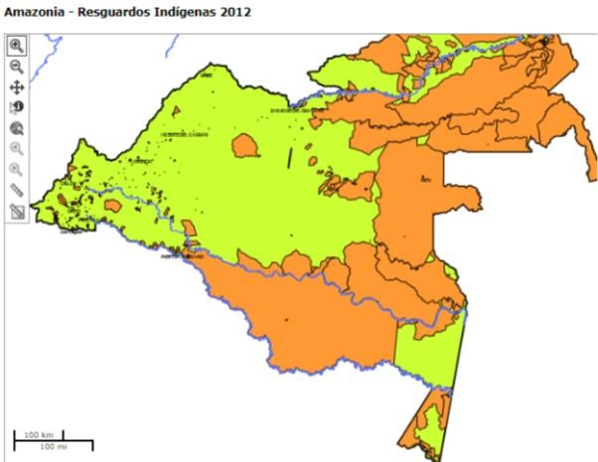
Mapa resguardos Indígenas en la región Amazónica colombiana
Fuente: Instituto Científico SINCHI

En la región Amazonía habitan 62 de los 102 pueblos indígenas sobrevivientes en el país con 17 estirpes lingüísticas diferentes. Sin embargo, de acuerdo con la Organización Nacional Indígena de Colombia –ONIC- de los 32 pueblos con menos de 500 miembros y en peligro de desaparición, 26 se encuentran en la Amazonía²²; lo que pone en evidencia los retos en conservación y preservación de estas culturas ancestrales que deben ser afrontados por el Estado en su conjunto, máxime si se considera no sólo su papel en la cultura e historia del país, sino, su rol como protectores de estos ecosistemas.

En la Amazonía Colombiana residen 960.239 habitantes que corresponden al 2.3% del total de la población Nacional, el cual asciende a 42.090.502 habitantes, censo general 2005 (DANE, 2007); con los datos reportados por el DANE se han consolidado las estadísticas de población para la región, para los departamentos de Amazonas, Caquetá, Guainía, Guaviare, Putumayo y Vaupés se incluye toda su jurisdicción.

Hay que señalar que el porcentaje de población indígena que habita la región Amazonía asciende al 9% del total de la región y se concentra en los departamentos de Putumayo (44% de la población indígena) y Amazonas (22% de la población indígena)²³.

Además, de la población indígena, los otros sectores sociales que habitan la región son los asentamientos rurales o dispersos de colonos y campesinos, ubicados principalmente a lo largo del piedemonte del Caquetá, Putumayo, sur del Meta y norte del departamento del Guaviare; y los habitantes de los centros urbanos que en su expansión reúnen a la mayoría de la población en los departamentos de Caquetá y Guaviare²⁴. Igualmente, hay una importante presencia de población afrodescendiente colombiana en esta región, que representa el 3% del total regional y se encuentra principalmente asentada en los departamentos de Putumayo (43%) y Caquetá (42%)²⁵.

Según datos del Censo General de 2005, la población de la Amazonía Colombiana correspondía al 2.3% del total de la población Nacional. No obstante, se ha evidenciado un incremento en la población que habita en estos departamentos y, hay que agregar, en general la región Amazonía, en parte, como consecuencia de procesos de colonización, lo cual plantea igualmente un desafío para el Estado quien debe estar vigilante a que dichos nuevos pobladores no atenten contra las condiciones propias del territorio que llegan a ocupar.

Teniendo en cuenta la condiciones de la población que ocupa este territorio se justifica que, el Estado disponga de herramientas jurídicas que le permitan la implementación de políticas públicas especiales y diferenciales que consideren las particularidades de las comunidades indígenas, así como las necesidades del resto de la población que habita en estas mismas áreas, garantizando en todo caso la preservación de los saberes ancestrales y haciendo de la conservación de los recursos naturales una opción viable y sostenible de desarrollo y bienestar para todos los habitantes de esta Región; respetando el principio de autonomía y gobernanza de los pueblos indígenas reconocido en la Constitución; coadyuvando en la organización de las diferentes autoridades que se sobreponen sobre el mismo territorio para garantizar el desarrollo armónico y coordinado, necesidad ésta que ya ha sido señalada por la CEPAL, y para lo cual se requiere la posibilidad de poder establecer regímenes y normas especiales que tengan en consideración estas características.

Por último, en relación con la población, se llama la atención sobre el hecho que, en el más reciente informe entregado por el DANE del Censo realizado en 2018, 4 de los 6 departamentos con mayor población en edades entre los 15 a los 29 años, hacen parte de la región Amazonía: Amazonas, Putumayo, Guainía y Guaviare; situación que debe motivar al Congreso a tomar medidas en pro de esta población joven (archivo anexo):

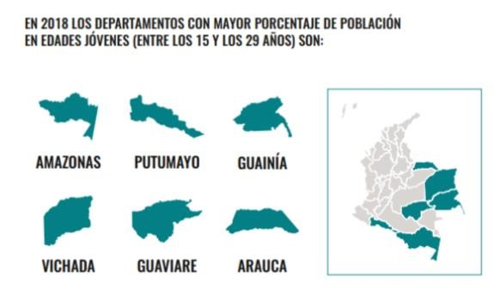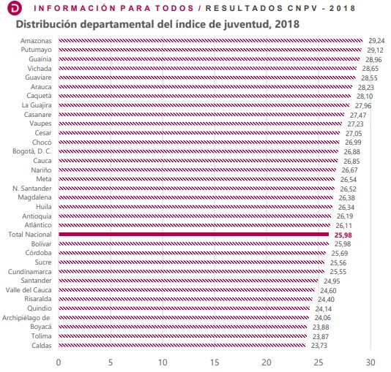

Índice de Juventud en Colombia. Fuente: DANE

- Deforestación

Uno de los mayores desafíos que enfrenta la Amazonía en su conjunto, no sólo la colombiana, es parar los procesos de deforestación que están destruyendo sus bosques y amenaza con disminuir considerablemente su biodiversidad y el potencial de la región para contrarrestar los efectos del cambio climático.

Como ya es reconocido, la ampliación de la frontera agrícola, la ganadería extensiva, los incendios forestales y la tala para la venta de madera constituyen los principales motores de deforestación. En Colombia, a estas causas deben sumarse la colonización y el desplazamiento de poblaciones, la minería y la siembra de cultivos ilícitos²⁶. Según la Oficina de la ONU contra las Drogas y el Delito, el 34% de cultivos de coca en el país estarían ubicados en zonas que hasta hace 4 años eran bosques, situación que demuestra que se requiere adoptar medidas que permitan al Estado actuar frente a esta crisis.

De acuerdo con datos del IDEAM²⁷, en el último trimestre de 2018, las tres Corporaciones Autónomas Regionales con competencia en la Región Amazonía, Corpoamazonia, Cormacarena y la Corporación para el Desarrollo Sostenible del Norte y del Oriente Amazónico (CDA), reportaron cerca de 43.000 hectáreas deforestadas, siendo esta región la más afectada por la deforestación en el país, con un 75% del total nacional de hectáreas deforestadas.

De acuerdo con el Instituto Humboldt, si continúa la tendencia de deforestación en la región Amazónica Colombiana, para el año 2030 más de 4.300 especies animales y vegetales podrían desaparecer. Adicionalmente, de acuerdo con la misma entidad, aunque los cálculos realizados apuntan a que la mayor afectación se daría en la zona de transición de los Andes con la Amazonia, los puntos más críticos serían el piedemonte de Caquetá y Putumayo, el sur del Meta y Vichada y gran parte del Guaviare, lo que cambiaría el flujo de las fuentes hídricas de la región²⁸.

Vale la pena señalar que los puntos más fuertes de deforestación se han presentado muy cerca de la frontera norte de la región Amazonía, lo que demuestra la relación con la extensión de la frontera agrícola y ganadera²⁹, como se ve en las siguientes imágenes:

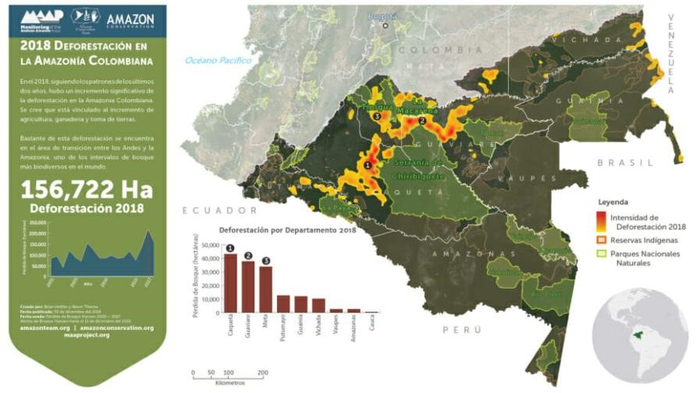
Imagen: Intensidad de deforestación en la Amazonía
Fuente: Monitoring the Andean Amazon Project –MAPP-

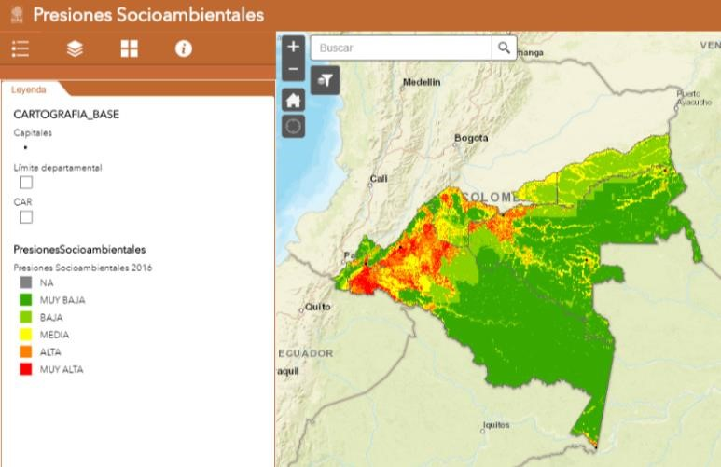
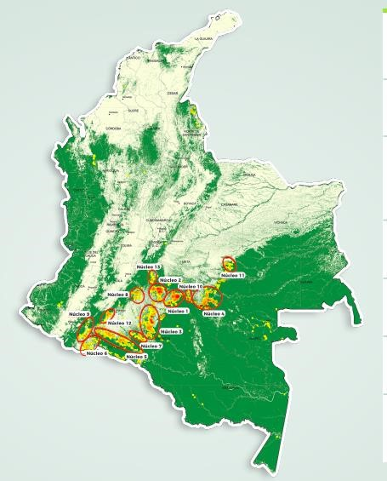

Mapa Núcleos de Deforestación en Colombia Mapa Presiones Socioambientales Amazonía Colombia Fuente: IDEAM - Boletín 21 Fuente: Instituto SINCHI

Como se ve en las anteriores imágenes, las principales presiones socioambientales y núcleos de deforestación se encuentran cerca al límite de la Amazonía que colinda hacia el centro del país y, del mapa del IDEAM, se ve como de los seis (6) focos más fuertes de deforestación en el país, cinco (5) se encuentran en la Región Amazonía, situación que pone de presente la existencia de fenómenos que buscan mover la frontera agrícola e incrementar la praderización.
Por lo anterior, es clara que hay una inminente necesidad por parte del Estado de contar con recursos y herramientas jurídicas que le permitan activar mecanismos que detengan la deforestación y procuren por un desarrollo regional sostenible que, aprovechando los recursos existentes, garantice la conservación de la biodiversidad y la calidad de vida de todos los habitantes de la Amazonía Colombiana.

- Rezago en infraestructura y el Régimen Especial

De conformidad con lo señalado por el DANE en 2018, Las cinco (5) dimensiones que componen el Índice de Pobreza Multidimensional –IPM-, involucran quince (15) indicadores. Para que una persona sea considerada en situación de pobreza multidimensional, se requiere que su hogar esté privado en una tercera parte de dichos indicadores, equivalente al 33%. ³⁰

Entre los indicadores tenidos en cuenta por el DANE para efectos de la medición de la pobreza multidimensional se encuentran: bajo logro educativo, desempleo de larga duración, no aseguramiento en salud, trabajo infantil, inasistencia escolar, analfabetismo, no acceso a fuentes de agua mejorada, barreras de acceso a servicios en salud, inadecuada eliminación de excretas, material inadecuado de pisos y paredes de las viviendas; indicadores éstos que, en general, miden las condiciones más básicas de la calidad de vida de los habitantes del territorio Nacional.

De acuerdo con el DANE en 2018 el porcentaje de pobreza multidimensional promedio del país fue 19,6%. En contraste, en el mismo período en la región Orinoquía-Amazonía el porcentaje de personas en situación de pobreza multidimensional para el total regional, cabeceras, centros poblados y rural disperso fue 30,1%, 22,3% y 41,1% respectivamente, es decir, más de 10 puntos porcentuales por encima del promedio nacional en cabeceras y áreas rurales de la región.

Como se ve en el siguiente gráfico elaborado por el DANE, todos los departamentos cuyo territorio se encuentran completamente dentro de la región Amazonía tienen los porcentajes más altos de personas en situación de pobreza multidimensional, situación que evidencia, por una parte, una carencia sustancial de la infraestructura necesaria para prestar servicios públicos básicos y, por la otra, menor impacto de los programas de asistencia social ofrecidos por el Gobierno Nacional, a través de entidades del mismo orden y territoriales:

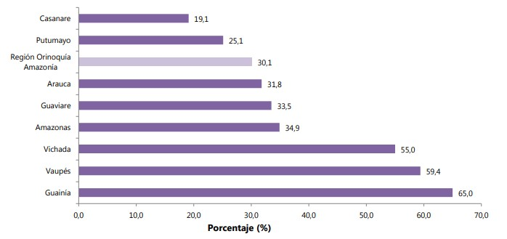
Pobreza multidimensional (porcentaje) Región Orinoquía-Amazonía y total departamental Año 2018. Fuente: DANE

Además de lo hallado por el DANE, vale la pena destacar la evidencia presentada por la Superintendencia de Servicios Públicos Domiciliarios, de acuerdo con la cual la Región Amazonía, presenta bajos índices en cuanto a la prestación de servicios públicos domiciliarios. Por ejemplo, revisado el Índice de Riesgo de la Calidad del Agua para Consumo Humano –IRCA-, por el cual se analiza si el agua es o no apta para el consumo humano, según el cual cuando los valores de dicho índice superan el 5% el agua se considera como no apta para consumo humano³¹, se tiene que los valores registrados en los departamentos de la Región Amazonía son los siguientes:

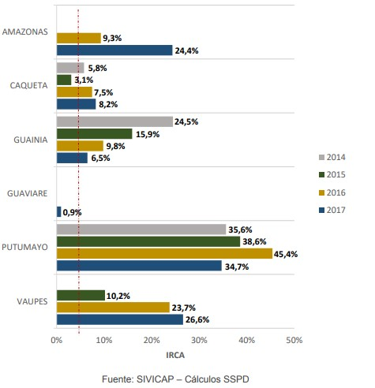
IRCA por departamento - 2017
Fuente: Superintendencia de Servicios Públicos Domiciliarios

De acuerdo con lo anterior, es claro que, a excepción de Guaviare, los departamentos de la Región Amazonía requieren una intervención por parte del Estado para garantizar que sus habitantes cuenten con agua que se considere apta para el consumo humano; hecho este que muestra, sin lugar a dudas, la cruda realidad sobre la infraestructura para la prestación de los servicios más básicos a los que tienen derecho todos los colombianos, pero que, evidentemente, no se garantiza en todo el territorio y que muestra nuevamente la necesidad de la consagración constitucional de la posibilidad de establecer medidas especiales y diferenciales para esta región del país.

Por otra parte, la Región de la Amazonía Colombiana en general, presenta un atraso muy importante en materia de infraestructura vial. Como se verá en el siguiente mapa, la conexión intermunicipal es prácticamente inexistente lo que deriva en la necesidad de hacer desplazamientos vía aérea o por rutas peligrosas (trochas) en varias horas o días que bien podrían mejorarse a través de la inversión de recursos públicos.

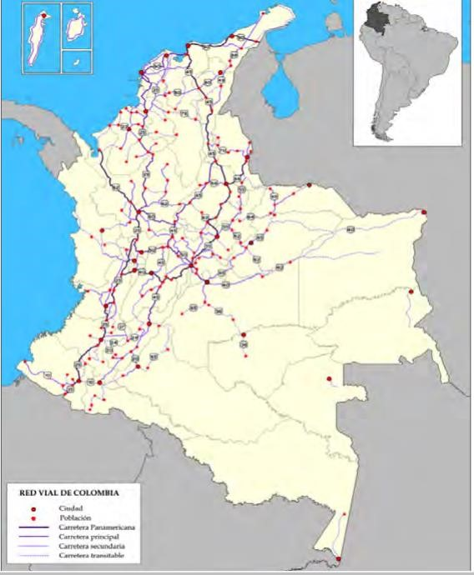
Red Carretera de Colombia - 2014
Fuente: Ministerio de Transporte

- División Político Administrativa de la Región

La incorporación de la Región Amazonía a las reglas especiales contenidas en el artículo 310 Constitucional, no implica la creación de una nueva entidad territorial. Por el contrario, lo que se pretende con este proyecto de Acto Legislativo es la consolidación de las entidades territoriales que hacen parte de esta región, incluidos los resguardos indígenas, e incrementar la presencia del Estado, a fin de mejorar las condiciones de vida de quienes habitan allí, garantizar la protección y conservación de este patrimonio de la humanidad y, por último, incrementar los procesos de investigación que permitan conocer más profundamente las riquezas de este territorio para aprovecharlas de manera sostenible y, con ello, asegurar su preservación para las futuras generaciones.

Como se mostró al inicio, la Región Amazonía ocupa no sólo los territorios completos de seis (6) departamentos, sino, también, fracciones de otros cuatro (4), situación que está plenamente reconocida por las instituciones estatales de diferente índole que tienen competencias en estas áreas; fracciones que en su mayoría son Parques Naturales Nacionales, que ya cuentan con directrices y normas especiales de protección.

1.5. ALCANCE

Todo lo expuesto, constituye evidencia plena de que existe un rezago muy importante en la capacidad estatal para proveer los servicios básicos a los habitantes de la Región Amazonía en sus seis (6) departamentos (Amazonas, Caquetá, Guainía, Guaviare, Putumayo y Vaupés), por lo que es evidente que se requiere garantizar, desde el orden constitucional, los derechos de la población que habita en esta región, de manera que el Estado cuente con las herramientas para establecer medidas de rango legal de tipo tributario, administrativo, ambiental, entre otras; cuyo objetivo sea asegurar la protección de la riqueza natural de la región y, a su vez, el cumplimiento de los mandatos constitucionales y de los derechos fundamentales de los habitantes de este territorio.

Como en el caso del departamento de San Andrés, Providencia y Santa Catalina, cuyas condiciones particulares ameritaron que el constituyente de 1991 estableciera el Régimen Especial hoy previsto en el artículo 310 Constitucional, la Región Amazonía tiene características que la hacen diferente a las demás regiones del país, por lo que, al igual que para el caso de San Andrés, es necesario contar con la facultad de establecer normas especiales en materia administrativa, de inmigración, fiscal, de comercio exterior, de cambios, financiera y de fomento económico que ayuden al desarrollo sostenible de la región y a mejorar la vida de sus habitantes.

Con la aprobación de este proyecto de Acto Legislativo, se lograría avanzar en la consolidación de un país más equitativo y una región con mayores posibilidades de cumplir con los fines esenciales de la población y el Estado.

De los honorables congresistas,

YENICA SUGEIN ACOSTA INFANTE PALOMA VALENCIA LASERNA
Representante a la Cámara Senadora de la Republica
Departamento del Amazonas

ANATOLIO HERNÁNDEZ LOZANO MÓNICA LILIANA VALENCIA MONTAÑA
Representante a la Cámara Representante a la Cámara
Departamento del Guainía Departamento del Vaupés

EDWIN ALBERTO VALDÉS RODRÍGUEZ HENRY FERNANDO CORREAL HERRERA
Representante a la Cámara Representante a la Cámara
Departamento del Caquetá Departamento del Vaupés

CHRISTIAN GARCÉS ALJURE JUAN DAVID VÉLEZ
Representante a la Cámara Representante a la Cámara
Departamento del Valle del Cauca Colombianos en el Exterior

EDWIN GILBERTO BALLESTEROS GABRIEL JAIME VELASCO OCAMPO
Representante a la Cámara Senador (a)
Departamento de Santander de la Republica

JAIRO CRISTANCHO TARACHE JOHN JAIRO BERMÚDEZ GARCÉS
Representante a la Cámara Representante a la Cámara
Departamento del Casanare Departamento de Antioquia

ESTEBAN QUINTERO CARDONA ÁLVARO HERNÁN PRADAARTUNDUAGA
Representante a la Cámara Representante a la Cámara
Departamento de Antioquia Departamento del Huila

ALEJANDRO CORRALES ESCOBAR GABRIEL JAIME VALLEJO CHUJFI
Senador de la Republica Representante a la Cámara
Departamento de Risaralda

HARRY GIOVANNY GONZÁLEZ GARCIA
Representante a la Cámara
Departamento del Caquetá

2. BIBLIOGRAFÍA

- Cancillería de Colombia, 2019. Disponible en https://www.cancilleria.gov.co/organizacion-deltratado-cooperacion-amazonica-otca
- y Secretaría del Convenio sobre la Diversidad Biológica. Disponible en https://www.cbd.int/ undb/media/factsheets/undb-factsheets-es-web.pdf
- Ibídem.
- Colombia. Ministerio de Ambiente, Vivienda y Desarrollo Territorial, Dirección de Ecosistemas. Tercer Informe Nacional de Implementación de la Convención de las Naciones Unidas de Lucha contra la Desertificación y la Sequía. Bogotá, D.C. Colombia, Ministerio de Ambiente, Vivienda y Desarrollo Territorial / Secretaría UNCCD, 2007. Disponible en http://www.minambiente.gov.co/images/BosquesBiodiversidadyServiciosEcosistemicos/pdf/Zonas-Secas/5638_010610_tercer_informe_desertificacion.pdf
- Unión Internacional para la Protección de las Obtenciones Vegetales (UPOV). Disponible en https://www.upov.int/overview/es/upov.html
- Colombia. Ministerio de Ambiente, Vivienda y Desarrollo Territorial. Convención de Viena y Protocolo de Montreal. Disponible en http://www.minambiente.gov.co/index.php/component/content/article/1705-plantilla-asuntos-ambientales-y-sectorial-y-urbana-sin-galeria-69
- Colombia. Ministerio de Ambiente, Vivienda y Desarrollo Territorial. Convención de Viena. http://www.minambiente.gov.co/index.php/component/content/article?id=193:plantilla-asuntosambientales-y-sectorial-y-urbana-sin-galeria-9
- Colombia. Ministerio de Ambiente, Vivienda y Desarrollo Territorial. Convención marco de naciones Unidas para el cambio climático. Disponible en http://www.minambiente.gov.co/index.php/convencion-marco-de-naciones-unidaspara-el-cambio-climatico-cmnucc/convencion-marcode-naciones-unidas
- CEPAL. Observatorio del Principio 10 en América Latina y el Caribe. Convención Marco De Las Naciones Unidas Sobre el Cambio Climático. Disponible en https://observatoriop10.cepal.org/es/tratados/convencion-marco-naciones-unidas-cambio-climatico
- Colombia. Ministerio de Ambiente, Vivienda y Desarrollo Territorial. Protocolo de Kioto. Disponible en http://www.minambiente.gov.co/index.php/convencion-marco-de-naciones-unidaspara-el-cambio-climatico-cmnucc/protocolo-de-kioto
- CEPAL. Observatorio del Principio 10 en América Latina y el Caribe. Convenio de Basilea sobre el Control de los Movimientos Transfronterizos de los Deshechos Peligrosos y su Eliminación. Disponible en https://observatoriop10.cepal.org/es/tratados/convenio-basilea-controlmovimientos-transfronterizos-deshechos-peligrosos-su-eliminacion
- García Arbeláez, C., G. Vallejo, M. L. Higgings y E. M. Escobar. 2016. El Acuerdo de París. Así actuará Colombia frente al cambio climático. 1 ed. WWF-Colombia. Cali, Colombia. Disponible en http://www.minambiente.gov.co/images/cambioclimatico/pdf/colombia_hacia_la_COP21/el_acu erdo_de_paris_frente_a_cambio_climatico.pdf
- Con información del grupo de investigación en derecho ambiental de la Universidad del Rosario, disponible en https://www.urosario.edu.co/jurisprudencia/catedra-viva-intercultural/ur/Legislacion-Internacional/
- Fondo para el Desarrollo de los Pueblos Indígenas de América Latina y El Caribe. 2014. Disponible en http://www.fondoindigena.org/drupal/es/node/168
- Consejo Europeo. COMPASS: Manual de Educación en los Derechos Humanos con jóvenes. Pacto Internacional de Derechos Civiles y Políticos (ICCPR) Disponible en https://www.coe.int/es/web/compass/the-international-covenant-on-civil-and-politicalrights#targetText=Pacto%20internacional%20de%20Derechos%20Civiles%20y%20Pol%C3%ADticos%20(ICCPR)&targetText=Este%20pacto%20fue%20adoptado%20por,23%20de%20marzo%20de% 201976.
- Giraldo, M. (2012). Amazonía Posible y Sostenible. Comisión Económica para América LatinaCEPAL, Bogotá. Disponible en https://www.cepal.org/sites/default/files/news/files/ folleto_amazonia_posible_y_sostenible.pdf
- Instituto SINCHI. Amazonia Político Administrativa. Disponible en https://www.sinchi.org.co/division-politico
- Giraldo, M. (2012). Amazonía Posible y Sostenible. Comisión Económica para América LatinaCEPAL, Bogotá.
- UNESCO. World Heritage Committee. (2018) Decisions adopted during the 42nd session of the World Heritage Committee. Manama. Disponible en https://whc.unesco.org/archive/2018/whc1842com-18-en.pdf
- Colombia. Corte Constitucional [M.P. Marco Gerardo Monroy Cabra] (2008). Sentencia C-862/08. Bogotá.
- Instituto SINCHI. Resguardos Indígenas. Disponible en http://siatac.co/web/guest/productos/territorios-ancestrales/resguardos-indigenas
- Universidad Nacional. La Amazonía. Disponible en http://amazonia.unal.edu.co/index.php /homepage/historia/la-amazonia
- Instituto SINCHI. Población. Disponible en http://siatac.co/web/guest/poblacion
- Universidad Nacional. La Amazonía. Disponible en http://amazonia.unal.edu.co/index.php /homepage/historia/la-amazonia
- Instituto SINCHI. Población. Disponible en http://siatac.co/web/guest/poblacion
- Giraldo, M. (2012). Amazonía Posible y Sostenible. Comisión Económica para América LatinaCEPAL, Bogotá.
- Instituto de Hidrología, Meteorología y Estudios Ambientales (IDEAM). Subdirección de Ecosistemas e Información Ambiental. Sistema de Monitoreo de Bosques y Carbono (SMBYC) (2018). Boletín de detección temprana de deforestación. No. 17. Disponible en http://documentacion.ideam.gov.co/openbiblio/bvirtual/023856/023856.html
- Más de 4.300 especies amazónicas peligran por la deforestación. En Revista Semana Sostenible. Disponible en https://sostenibilidad.semana.com/medio-ambiente/articulo/mas-de-4300especies-amazonicas-peligran-por-la-deforestacion/42447
- Hettler B, Thieme A, Finer M (2018) Auge de Deforestación en la Amazonía Colombiana: 2017-18. MAAP: #97. Disponible en https://maaproject.org/2019/colombia-2018-esp/
- DANE (2018). Boletín Técnico Pobreza Multidimensional Departamental Disponible en https://www.dane.gov.co/files/investigaciones/condiciones_vida/pobreza/2018/Region_bt_pobre za_multidimensional_18_amazonia-orinoquia.pdf
- Ministerio de Transporte. (2014). PLAN VÍAS-CC: vías compatibles con el clima. Plan de Adaptación de la Red Vial Primaria de Colombia. Disponible en https://www.superservicios.gov.co/sites/default/archivos/Publicaciones/Publicaciones/2019/Ene/informe_sectorial-cuatrienio_2014-2017_.pdf

3. ARTICULADO

PROYECTO DE ACTO LEGISLATIVO NÚMERO_____DE 2020

“Por el cual se adicionan al artículo 310 de la Constitución Política Colombiana, normas especiales para la organización, funcionamiento, protección ambiental, cultural y étnica de los departamentos de Amazonas, Caquetá, Guainía, Guaviare, Putumayo y Vaupés”.

El Congreso de Colombia

DECRETA:

Artículo 1. Modifíquese el artículo 310 de la Constitución Política de Colombia, el cual quedará así:

Artículo 310. El departamento Archipiélago de San Andrés, Providencia y Santa Catalina y la región Amazonía, conformada por los departamentos de Amazonas, Caquetá, Guainía, Guaviare, Putumayo y Vaupés; se regirán por normas especiales, de acuerdo con lo establecido en este artículo, además, de las normas previstas en la Constitución y las leyes para los otros departamentos.

El departamento Archipiélago de San Andrés, Providencia y Santa Catalina, se regirá por las normas especiales que, en materia administrativa, de inmigración, fiscal, de comercio exterior, de cambios, financiera y de fomento económico, establezca el legislador.

Mediante ley aprobada por la mayoría de los miembros de cada Cámara se podrá limitar el ejercicio de los derechos de circulación y residencia, establecer controles a la densidad de la población, regular el uso del suelo y someter a condiciones especiales la enajenación de bienes inmuebles con el fin de proteger la identidad cultural de las comunidades nativas y preservar el ambiente y los recursos naturales del Archipiélago.

Mediante la creación de los municipios a que hubiere lugar, la Asamblea Departamental garantizará la expresión institucional de las comunidades raizales de San Andrés. El municipio de Providencia tendrá en las rentas departamentales una participación no inferior del 20% del valor total de dichas rentas.

Los departamentos de la Amazonía, se regirán por normas especiales para garantizar la efectiva protección y conservación de la biodiversidad, de la riqueza ambiental y cultural de las comunidades indígenas moradoras y contribuir con el mejoramiento de la calidad de vida de sus habitantes.

Para este fin, se expedirán normas especiales en materia ambiental, administrativa, fiscal y de inmigración, circulación y residencia que, garanticen el bienestar y el ejercicio y protección de los derechos fundamentales de sus habitantes y la preservación de los ecosistemas hacia el futuro, tales como la investigación científica, el turismo, y el aprovechamiento sostenible de los recursos naturales. En dichas normas se establecerán mecanismos de compensación y pago de servicios ambientales que permitan que otras entidades territoriales, el gobierno nacional y los colombianos, en general, contribuyan con recursos para la preservación de la riqueza ambiental y el bienestar de los habitantes de la región Amazonía, toda vez que su preservación es obligación de todos.

Parágrafo transitorio. El Gobierno nacional presentará el proyecto de ley para el desarrollo de este artículo dentro de los seis (6) meses siguientes a la promulgación de este Acto Legislativo; además de lo establecido, deberá trazar una estrategia para detener la deforestación de los bosques amazónicos, así como todas las actividades criminales que la afectan.

Artículo 2°. Vigencia. El presente Acto Legislativo entrará a regir a partir de su promulgación.

De los honorables congresistas,

YENICA SUGEIN ACOSTA INFANTE PALOMA VALENCIA LASERNA
Representante a la Cámara Senadora de la Republica
Departamento del Amazonas

ANATOLIO HERNÁNDEZ LOZANO MÓNICA LILIANA VALENCIA MONTAÑA
Representante a la Cámara Representante a la Cámara
Departamento del Guainía Departamento del Vaupés

EDWIN ALBERTO VALDÉS RODRÍGUEZ HENRY FERNANDO CORREAL HERRERA
Representante a la Cámara Representante a la Cámara
Departamento del Caquetá Departamento de Vaupés

CHRISTIAN GARCÉS ALJURE JUAN DAVID VÉLEZ
Representante a la Cámara Representante a la Cámara
Departamento del Valle del Cauca Colombianos en el Exterior

EDWIN GILBERTO BALLESTEROS GABRIEL JAIME VELASCO OCAMPO
Representante a la Cámara Senador (a)
Departamento de Santander de la Republica

JAIRO CRISTANCHO TARACHE JOHN JAIRO BERMÚDEZ GARCÉS
Representante a la Cámara Representante a la Cámara
Departamento del Casanare Departamento de Antioquia

ESTEBAN QUINTERO CARDONA ÁLVARO HERNÁN PRADA ARTUNDUAGA
Representante a la Cámara Representante a la Cámara
Departamento de Antioquia Departamento del Huila

ALEJANDRO CORRALES ESCOBAR GABRIEL JAIME VALLEJO CHUJFI
Senador de la Republica Representante a la Cámara
Departamento de Risaralda

HARRY GIOVANNY GONZÁLEZ GARCIA
Representante a la Cámara
Departamento del Caquetá

